『日豊海岸どんぶり街道 憲章』
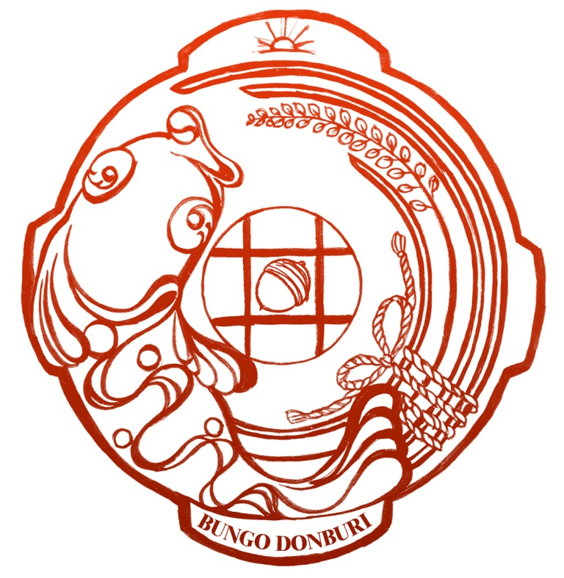

日豊海岸地域には日本の本当の豊かさが残っています。この豊かさを残し、守り、育てていくために、臼杵市・津久見市・佐伯市の共通資源である「海の幸・山の幸」を活用して、「丼」をテーマとした広域的な食観光を展開します。
本事業では、個性豊かな日豊海岸地域を一体的に売り出すことで情報発信力を強化し、域外からの交流人口、観光消費額の増加を推進することで、持続的な地域の振興を図っていきます。
今ある地域資源を交流資源として活かし、持続的な地域づくりに資するため、ここに「日豊海岸どんぶり街道 憲章」を定めます。

一 生産者及び生産フィールドを支える。（地産地消の推進）
一 生業景観美を保全する。（景観保全の推進）
一 地域性や個性を尊重した丼の物語を展開し地域の産業及び文化復興を図る。（「物語丼による産業・文化復興」）
一 広域観光の推進による交流人口、観光消費額の増加

日豊海岸どんぶり街道 の心得
①素材は安全・安心なものにこだわる。
②使用する食材は、地元産にこだわる。
③できるだけ、地場産米を使用する。
④「Ｍａｄｅ ｉｎ 日豊海岸」に誇りを持ち、地域の味を後世に伝える。
⑤お客様には、「おもてなしの心」で接する。

日豊海岸ツーリズムパワーアップ協議会
（一般社団法人臼杵市観光協会、津久見市観光協会、一般財団法人観光まちづくり佐伯）

